APPEL À MANIFESTATION D’INTÉRÊT
Termes de Référence –
Étude régionale de recherche Bassin du lac Tchad

Approche territoriale intégrée en contexte de crise : levier pour le renforcement de la résilience

- JUSTIFICATION ET CONTEXTE DE L’ETUDE

Le projet RESILAC « Redressement Économique et Social Inclusif du Lac Tchad » vise à contribuer au redressement économique et au renforcement de la résilience et de la cohésion sociale des territoires du Bassin du Lac Tchad les plus impactés par la crise sécuritaire et le changement climatique. Le projet œuvre au développement économique, à la préservation de la cohésion sociale et au renforcement institutionnel des autorités au Niger, Nigeria, Cameroun et Tchad. Le projet incarne dans une seule initiative de grande envergure l’approche multi pays, multisectorielle, et multipartite. Cofinancé par l’Union Européenne (Fonds Fiduciaire d’Urgence pour l’Afrique) et l’Agence Française de Développement pour une durée de 4 ans (2018-2021), RESILAC est mis en œuvre par un consortium international (Action contre la Faim – chef de file, CARE et Groupe URD) en partenariat avec le réseau du CCFD – Terre Solidaire, Search For Common Ground et des organisations locales sur les quatre pays d'intervention.

Afin de répondre à son objectif premier, à savoir renforcer la résilience des individus et territoires du Bassin du Lac Tchad, le projet RESILAC a composé sa logique d’intervention en liant réponse d’urgence et réponse à moyen/ long terme, consolidant de fait le triple nexus « aide humanitaire, développement et paix ». L’une des composantes majeures de cette logique d’intervention tient dans l’approche adoptée pour renforcer la résilience des populations et territoires. Qualifiée initialement d’approche « territoire » et « intégrée » (par opposition à une approche sectorielle ou thématique), le projet a dès le début porté une attention aux particularités des zones retenues au travers d’un processus participatif et inclusif, plaçant les forces vives locales au centre de la démarche. Si l’approche territoriale est communément utilisée dans le secteur du développement, elle reste peu privilégiée en contexte de crise. Ainsi, le fait est que RESILAC mobilise cette approche à des fins de résilience se révèle novateur.

La logique inter-pilier, centrale dans la mise en œuvre du projet, peut être comprise comme la dimension opérationnelle de l’approche territoriale. Celle-ci se décline sous trois caractéristiques :
- Multisectorielle : La logique inter-pilier tente, dans la mesure du possible, de lier les trois piliers du projet (renforcement du capital humain et de la cohésion sociale, redressement économique et résilience des populations, renforcement institutionnel) afin de répondre à l’ensemble des besoins des populations et des territoires.
- Multipartite : La logique inter-pilier repose sur une collaboration étroite avec les diverses parties prenantes du projet sous forme de diagnostics communautaires, d’appui aux OSC et OSB, de partenariats avec les ONG locales, de conventions avec les institutions locales, etc.
- Multi-scalaire : La logique inter-pilier vise à intervenir à des échelles différenciées : i) individus / familles ; ii) communauté / village ; iii) territoire (commune ou autre) ; iv) région administrative ; v) national ou supranational.

Depuis son lancement en 2018, le projet a dû constamment adapter sa mise en œuvre en raison d’un contexte régional complexe et changeant (insécurité, pandémie COVID-19, etc.). De nombreux travaux de recherche et d’évaluation se sont attachés à analyser l’efficacité du projet et ses modalités de fonctionnement et d’intervention. Toutefois, comme l’a exposé le dernier rapport régional d’évaluation (EIMS 3), un manque de conceptualisation et de cadrage méthodologique depuis le démarrage du projet, notamment autour des différents niveaux de résilience recherchés, a induit des interprétations diverses et un manque d’appropriation de l’approche « territoire » par les équipes terrain et siège. Du fait de ne pas avoir défini un cadre explicitant les liens entre approche territoriale et résilience, un flou s’est installé, favorisant l’émergence d’une multiplicité de concepts (« approche pro-résilience », « approche territoires », « approche territoriale intégrée pro-résilience », « logique pro-résilience », « logique inter-pilier », etc.). L’interprétation subjective de l’approche retenue, ainsi que ses modalités de mise en œuvre, tendent à entraver l’analyse de ses effets. Il résulte de ce constat un besoin de clarifier d’une part ce qui est compris par approche « territoire » et quels sont les niveaux de résilience visés, et d’autre part de préciser comment celle-ci a été opérationnalisée et quels ont été ses principaux effets.

- OBJECTIF(S)

Cette recherche a pour objectif général de définir d’une part l’approche territoriale du projet RESILAC et ses modalités de mise œuvre dans une logique de renforcement de la résilience des individus et territoires, et de déterminer d’autres part ses principaux effets à des échelles différenciées. Avant toute chose, et dans un souci de clarté, il est proposé de s’en tenir à « approche territoriale intégrée » (ATI) pour désigner l’approche valorisée par le projet RESILAC.

Cette étude visera spécifiquement à :

- Clarifier et expliciter le cadre théorique/ conceptuel de l’approche territoriale intégrée (ATI) mise en avant par le projet RESILAC. A partir de la littérature existante et du discours des différentes parties prenantes, il s’agira de définir les concepts clés de cette approche et de comprendre sa plus-value potentielle sur le phénomène de résilience des individus et des territoires en fonction des contextes d’intervention.

- Analyser les modalités de mise en œuvre de l’ATI au sein du projet RESILAC. A partir d’études monographiques (étude approfondie de deux à trois territoires), il sera question de comprendre d’une part comment la logique d’intervention inter-pilier a permis d’opérationnaliser l’ATI et d’identifier d’autres part ses modalités de mise en œuvre en fonction des différents pays/ contextes. En parallèle, il sera intéressant de définir le niveau d’appropriation de l’ATI et de la logique inter-pilier par l’ensemble des parties prenantes du projet (travail amorcé lors de l’EIMS 3).

- Rendre compte des effets de l’ATI et de la logique inter-pilier sur le renforcement de la résilience des individus et des territoires. Les études de cas permettront d’analyser les contributions du projet RESILAC sur les différentes échelles d’intervention (individu, ménage, communauté, commune, région, état, etc.). En d’autres termes, rendre compte des principaux effets/ leviers de l’ATI et de la logique inter-pilier sur la résilience des individus et des territoires. Il sera également questionné l’articulation entre ATI et Triple Nexus.

- Consolider la théorie du changement globale du projet RESILAC et proposer un cadre conceptuel, fondé sur l’ATI, transposable à d’autres projets. Il s’agira de modéliser la logique d’intervention du projet, fondée sur l’ATI, à la lumière des résultats de l’étude, afin de proposer un cadre transposable à d’autres contextes/ projets.

Nota bene : A terme il pourra être pertinent de développer un guide pratique et/ou un accompagnement destiné aux équipes opérationnelles afin de les sensibiliser aux plus-values de l’approche territoriale sur le phénomène de résilience et sur ses modalités de mise en œuvre.

En conclusion la présente recherche s’intéressera donc à répondre à la problématique suivante :
En quoi et comment l’approche territoriale intégrée (ATI), développée par le projet RESILAC, a permis de renforcer la résilience des individus et des territoires ?

Cette recherche se distingue d’une évaluation en ce qu’elle ne cherche pas à juger de l’efficacité du projet dans son ensemble mais davantage à approfondir la valeur ajoutée de l’ATI sur le renforcement de la résilience des individus et des territoires, en d’autres termes extrapoler ses éléments de réussite. Pour y parvenir, deux à trois territoires d’intervention du projet RESILAC (échelle communale) feront l’objet d’une étude approfondie et exhaustive (étude monographique).

- RÉSULTATS ATTENDUS

Livrable lié à l’ensemble de l’étude – Rapport de démarrage incluant : a) une note méthodologique détaillant les axes de recherche, sous-questions et hypothèses ; b) une note bibliographique faisant état de la littérature existante sur les questions abordées : Approche territoriale, résilience territoriale, cohésion territoriale, Triple Nexus, gouvernance multi-niveaux, cartographie et dynamiques d’acteurs, etc. ; c) une note technique détaillant le dispositif d’enquête (approche, outils de collecte, échantillonnage) nécessaire à la réalisation de l’étude.
Livrable lié à l’OS A, B et C– Rapport préliminaire et données brutes de terrain (notes d’entretien, questionnaires etc.).
Livrable lié à l’OS D – Rapport final et outils de vulgarisation de la théorie du changement globale du projet RESILAC (brochure/ infographie).

Chaque étape / livrable fera l’objet d’une revue par le bureau régional. Le rapport final sera validé par le consortium régional RESILAC.

- MÉTHODOLOGIE

Une proposition méthodologique sera formulée par le Groupe URD, prenant en compte les éléments suivants :

i. Recherche opérationnelle : Cette étude vise à la production de connaissances nouvelles autour du lien ATI et résilience en contexte de crise. Elle favorise la production d’un savoir pratique destiné aux acteurs du projet RESILAC tout en s’inscrivant dans une approche plus large d’apprentissage visant le secteur de l’aide dans son ensemble ;
ii. Etude monographique : Dans le cadre de cette recherche, 2 à 3 territoires d’intervention du projet RESILAC (échelle communale) feront l’objet d’une étude monographique. En anthropologie et sociologie, une monographie peut être définie comme « la démarche d'étude d'un phénomène ou d’une situation relative à une société déterminée, impliquant une enquête de terrain et l'observation directe (in situ) propices à reconstituer ce phénomène ou cette situation dans sa totalité. ». En ce sens, l’étude monographique n’a pas pour vocation à juger de l’efficacité du projet RESILAC et se distingue donc d’une évaluation.
iii. Approche qualitative : Cette étude sera basée sur des entretiens semi-directifs avec les interlocuteurs clefs, parties prenantes principales du projet (bénéficiaires, partenaires de mise en œuvre, autorités) ainsi qu’avec les personnes impliquées dans la gestion opérationnelle du projet, des représentants des organisations membres du consortium et des représentants des donateurs.
iv. Cartographie : A partir des données collectées et déjà existantes il pourra être pertinent de rendre compte de certains résultats sous forme de cartographie des territoires.

L’étude combinera, de façon itérative, la revue, la production et l’interprétation de données, mais les suivantes étapes seront prises en compte dans la proposition méthodologique :
Phase 1- Réunion de cadrage (consortium) : elle permettra d’affiner les questions de recherche et la méthodologie, de clarifier certaines incertitudes liées au contexte sécuritaire des pays, de prendre en compte les recommandations des partenaires et de développer le chronogramme détaillé de l’étude.
Phase 2 – Revue de la littérature existante et des sources de données secondaires : la revue des questions abordées par l’étude est indispensable et aura pour finalité la rédaction d’une synthèse des connaissances disponibles ;
Phase 3 – Validation du rapport de démarrage : note méthodologique, outils de collecte et note bibliographique/revue de la littérature existante.
Phase 4 – Collecte de données et développement du rapport d’analyse ainsi que des outils de vulgarisation (à définir conjointement) ;
Phase 5 – Restitution des résultats et orientations stratégiques

- COUVERTURE GÉOGRAPHIQUE
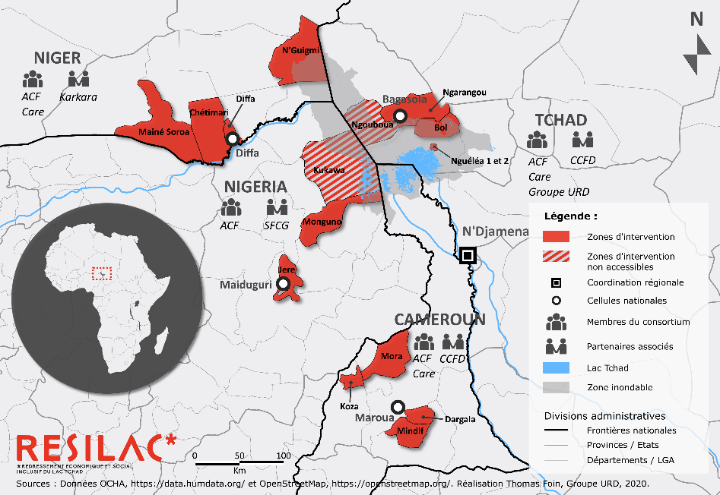
Selon la définition du cadre méthodologique, l’étude identifiera deux à trois territoires du projet RESILAC (à l’échelle communale) qui feront l’objet des études monographiques. Pour des raisons d’accès liées au contexte sécuritaire et en fonction de l’objectif général de l’étude, le Niger, le Tchad et le Cameroun seront privilégiés au détriment du Nigeria. La proposition technique et financière du Groupe URD prendra en compte les différents scénarios possibles et le dispositif proposé pour la réalisation des missions terrain.

- LIVRABLES

Le bureau régional sera associé à la relecture de tous les livrables et la validation du rapport final.

Livrable(s) | # | Description | Échéance
Rapport de démarrage | 1 | Note méthodologique, technique et bibliographique | 2 à 3 semaines après la réunion de lancement
Version préliminaire du rapport | 1 | Draft de l’étude | 8 semaines après le lancement de la collecte de données
Données brutes | n.d. | Données recueillies pendant l’étude sous forme brute (base de données, questionnaires, etc.) | À soumettre avec la version préliminaire du rapport
Rapport étude | 1 | Version définitive intégrant les révisions et commentaires réalisés par RESILAC | 2 semaines après la réception des révisions et commentaires
Outils de vulgarisation identifiés | n.d. | Synthèse de la théorie du changement globale du projet RESILAC. Format à définir (brochure, infographie, etc.) | 2 semaines après la validation de l’étude

 | 2021
 | Mai | Juin | Juil | Août | Sept | Oct | Nov | Déc
Préparation
Proposition technique et financière
Constitution de l’équipe
Réunion de cadrage
Outils de collecte de données
Étude
Atelier de lancement
Outils de collecte de données
Rapport de démarrage
Collecte de données
Résultats
Atelier de validation
Rapport étude
- CALENDRIER ET PLAN DE TRAVAIL

Le plan de travail ci-dessous est estimatif. Le Groupe URD est tenu de proposer un chronogramme de travail détaillé étalé sur cette durée.

- CONSIDÉRATIONS ÉTHIQUES ET LÉGALES

L'ébauche et la documentation finale du rapport de l’étude sont les propriétés du Groupe URD et tenues disponibles à la demande des bailleurs (Union Européenne et Agence Française de Développement). Le rapport final est la propriété du Groupe URD. Il sera remis au consortium RESILAC et à la coordination régionale. Le rapport sera également mis à disposition des bailleurs par le Chef de file du consortium ainsi qu’aux éventuels auditeurs.
Il pourra être décidé de communiquer le rapport ou ses conclusions aux partenaires directs du projet RESILAC ainsi qu’aux agences d’exécution de projets ou ONG intéressées. Les conclusions de l’étude pourront également être utilisées dans le cadre de la conduite de plaidoyer sur le sujet.

- PROPRIÉTÉ INTELLECTUELLE

Tous les documents de l’étude et le rapport final restent la propriété exclusive du Groupe URD dans le cadre du consortium RESILAC.

- PROFIL DE L’EQUIPE

Afin de répondre aux différents objectifs de l’étude, il sera nécessaire de constituer une équipe d’expert.e.s, internes et externes au Groupe URD. Ces derniers apporteront divers appuis méthodologiques et techniques. Parmi les appuis pré-identifiés, il sera distingué :

- Appui au suivi et au déroulé de l’étude (expert.e interne ou externe Groupe URD) ;
- Appui à la création d’un dispositif d’enquête dans le cadre d’une étude monographique (expert.e interne Groupe URD) ;
- Appui à la collecte et au traitement des données (expert.e.s RESILAC : RP4) ;
- Appui à l’analyse des données collectées (expert.e interne Groupe URD) ;
- Appui à la modélisation de la logique d’intervention du projet RESILAC (expert.e interne Groupe URD).

En parallèle, il est proposé que le rapport préliminaire et celui final fassent l’objet d’une revue/ évaluation par les pairs, dans l’objectif d’apporter un regard critique aux travaux. Ce comité de lecture sera composé d’expert.e.s internes et externe au Groupe URD.

Enfin, le Groupe URD n’écarte pas la possibilité de coordonner une équipe de spécialistes nationaux de niveau a minima Bac + 3 et disposant d’au moins 5 ans d’expérience dans le domaine. L’identification, la sélection et le recrutement de l’équipe suivront les démarches habituelles selon les procédures établies par le Chef de File et le bailleur.

Chaque membre de l’équipe devra :
- Démontrer son intégrité en se conformant aux valeurs et aux normes morales de RESILAC/CARE/ACF/URD ainsi qu’aux procédures sécuritaires, au code de conduite et à la politique de Prévention des Abus et de l’Exploitation Sexuelle ;
- Démontrer sa capacité d’exercer dans un environnement sans tenir compte de la différence culturelle, de genre, de religion, de nationalité et de sensibilité ;
- Faire preuve de rigueur dans le travail, d’une grande disponibilité, d’une aptitude au travail en équipe et d’un esprit d’initiative développé ;
- Garantir la confidentialité des données recueillies.

Stéphane Dufour, Dominic Fortin, Jacques Hamel, 1991. Enquête de terrain en sciences sociales : l'approche monographique et les méthodes qualitatives : bibliographie annotée, Montréal : Les Éditions Saint-Martin, 183 pp.

